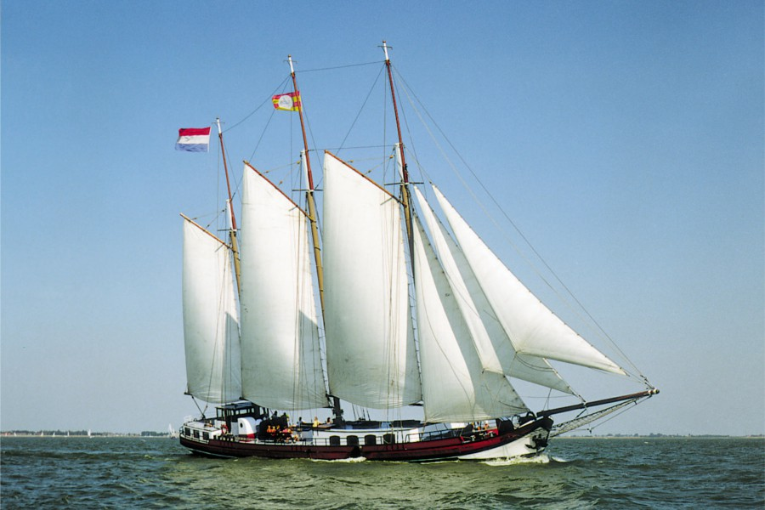

**Vrijwilligersuitje VPTZ- 2024**

**Driemaster – Frisius van Adel**

**Datum:** Donderdag 12 september 2024

**Tijdstip:** 13.30 uur tot 17.00 uur (ongeveer)

**Opstap adres:** Schans 32 B 8715 JR Stavoren

**Praktische info:** voor wat minder valide vrijwilligers is het geschikt (ook om aan boord te komen).

Aan dek is er veel zitruimte beschikbaar en benedendeks een ruime comfortabele lounge. Bij minimaal 50 aanmeldingen kunnen we het door laten gaan.

Ben jij erbij om samen een ontspannen dagje op de Friese wateren door te brengen? Meld je dan aan vóór 1 augustus 2024.

Groetjes, Janine, Willy & Corrie